La tectonique des plaques

Les séismes et les volcans se situent généralement aux mêmes endroits. On peut remarquer qu’ils forment des lignes tout autour du globe. Ces lignes délimitent les plaques tectoniques.

I. Le mouvement des plaques tectoniques

Document 1 : Vitesse et direction du mouvement des plaques tectoniques
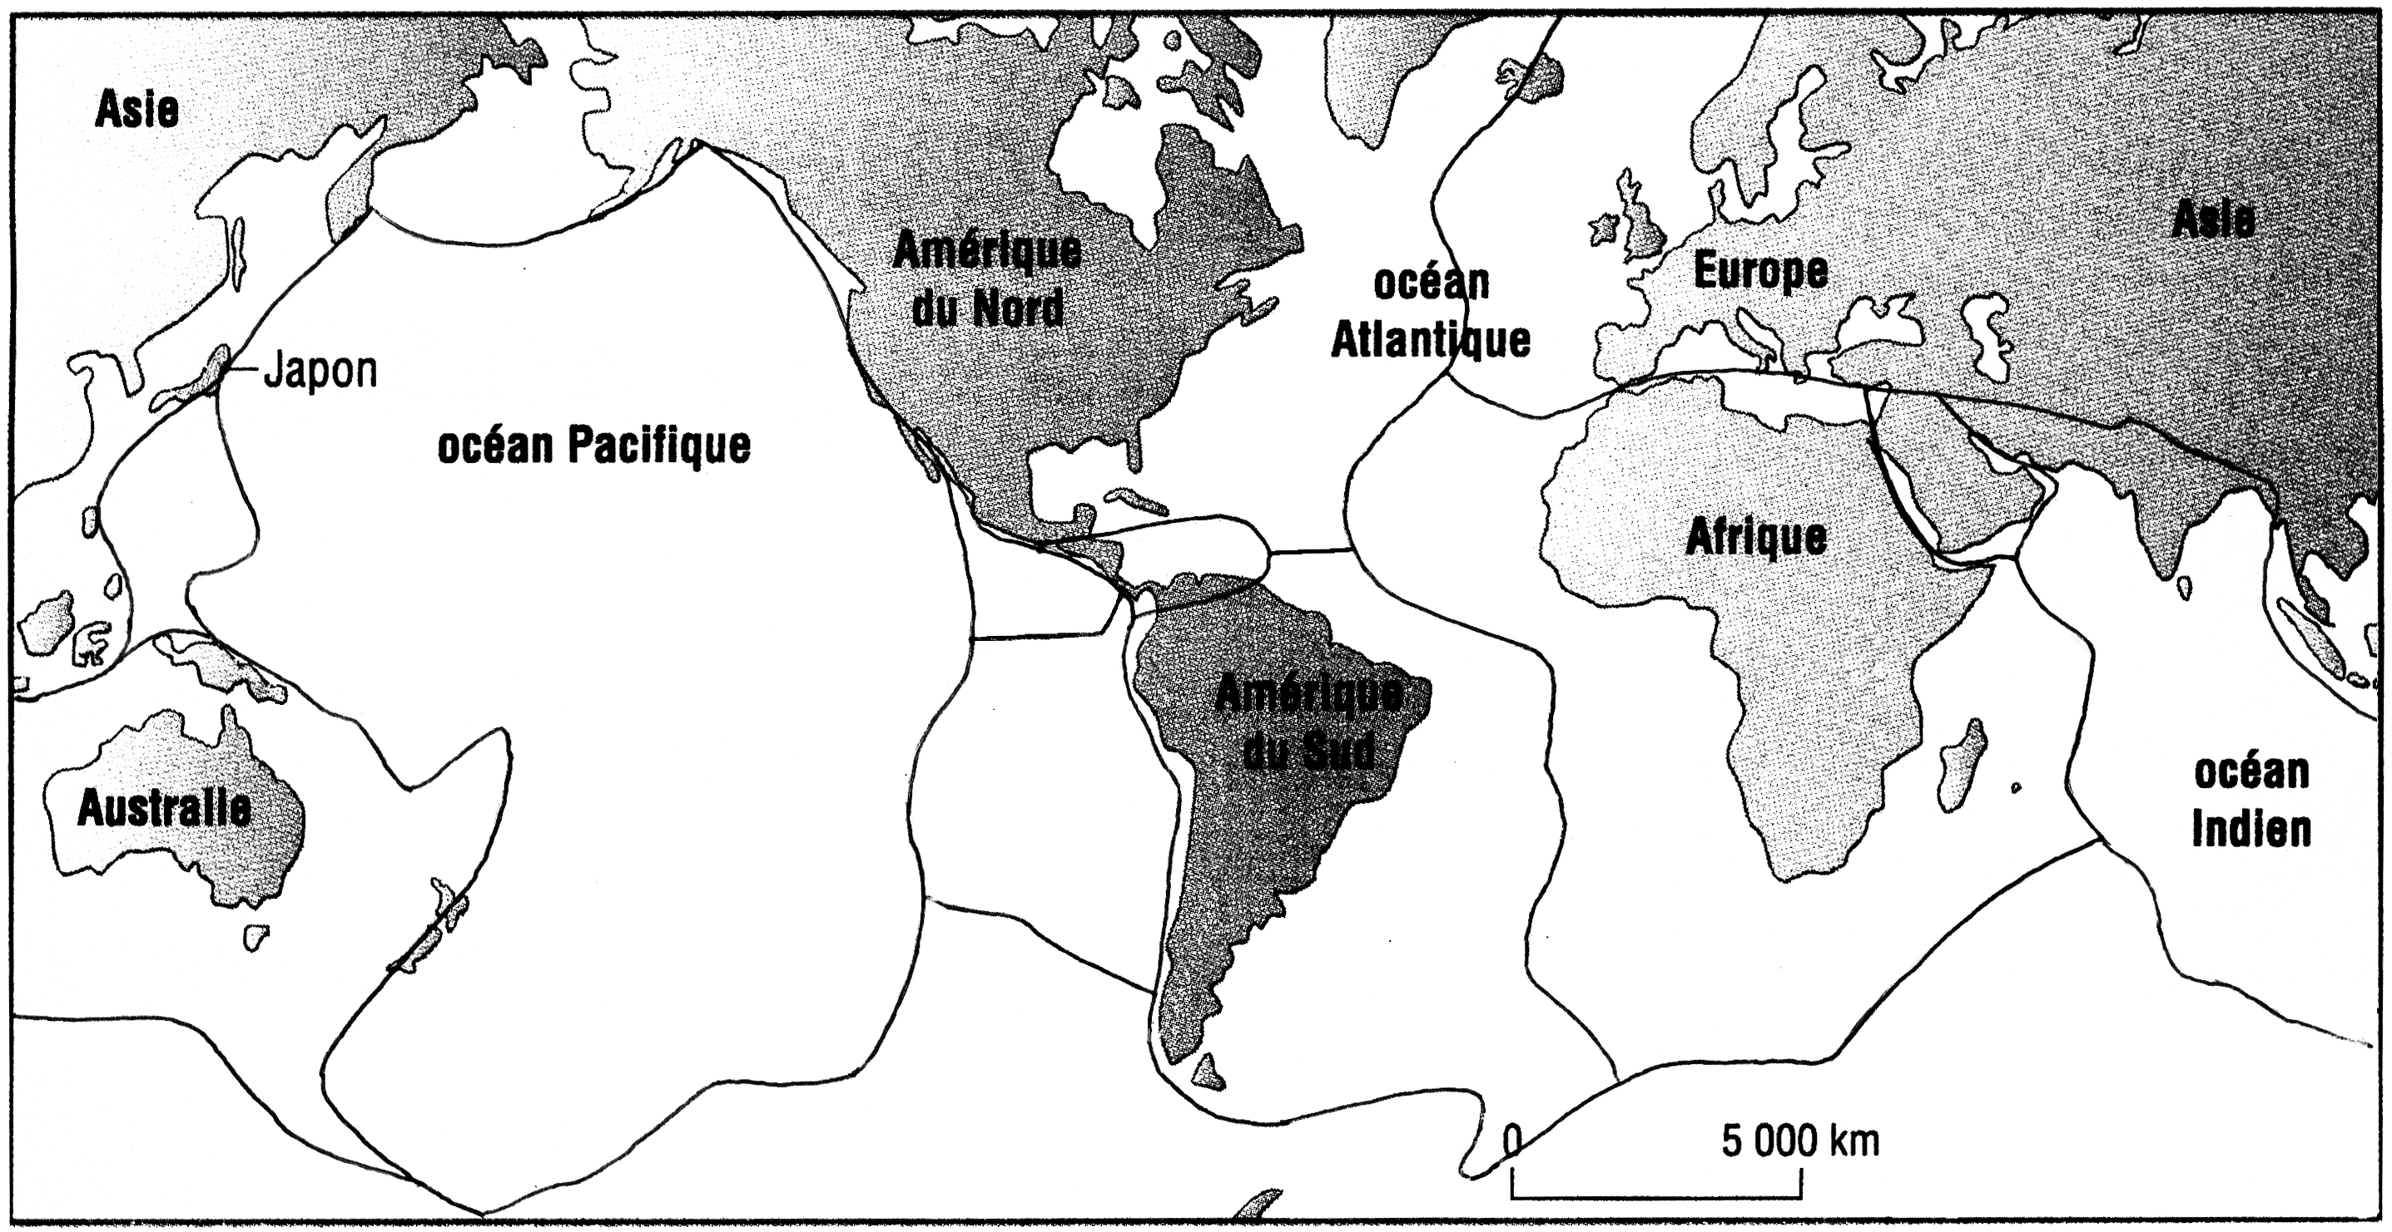
1
2
3
4
5
6
7
8
9
10
11
12

Echelle : 3mm de flèche correspondent à une vitesse d’1 cm/an

La surface rocheuse de la planète Terre est formée de plusieurs morceaux qui s’imbriquent les uns dans les autres comme les pièces d’un puzzle. Ce sont les plaques tectoniques. Elles se déplacent de quelques centimètres par an dans des directions différentes. En bougeant, ces plaques se frottent et se déforment : c’est pour cette raison que les séismes et les volcans se trouvent aux limites des plaques.

II. Structure des plaques tectoniques en profondeur

Pour connaître l’épaisseur et la composition des plaques tectoniques, les scientifiques étudient la propagation des ondes sismiques à l’intérieur du globe terrestre.

Les plaques tectoniques font entre 10 et 100 km d’épaisseur. Elles sont rigides (dures) et glissent sur une couche plus molle appelée l’asthénosphère.

Il existe deux types de plaques tectoniques : les plaques tectoniques continentales, épaisses, et les plaques tectoniques océaniques, fines.

Une même plaque tectonique peut être océanique à certains endroits et continentale à d’autres (par exemple la plaque Africaine, voir document 1).
III. Les conséquences des mouvements des plaques

A. Ecartement des continents et formation des océans

Lorsque deux plaques s’écartent, des failles se forment entre les deux plaques. Le magma remonte entre les deux plaques et forme une chaîne de volcans.

La roche volcanique produite par les volcans comble l’écartement entre les deux plaques : C’est la lave qui sort de tous ces volcans qui forme les plaques océaniques. Lorsque deux plaques s’écartent, cela crée donc un océan. La chaîne de volcan située entre les deux plaques s’appelle une dorsale océanique.

Lorsque deux plaques s’écartent → de la plaque océanique se forme entre les deux

B. Rapprochement des continents et fermeture des océans

Lorsqu’une plaque océanique se rapproche d’une plaque continentale, la plaque océanique passe sous la plaque continentale et s’enfonce dans l’asthénosphère : c’est la subduction.

C’est toujours la plaque océanique qui s’enfonce sous la plaque continentale car les plaques océaniques sont plus denses que les plaques continentales.

Lorsqu’une plaque océanique et une autre plaque se rapprochent → la plaque océanique disparaît en s’enfonçant vers l’intérieur de la Terre.

C. Collision et formation des montagnes

Lorsque deux plaques continentales se rapprochent, elles entrent en collision. Les plaques continentales se déforment : les roches plient et cassent. Ces déformations sont à l’origine de la formation des montagnes.

Lorsque deux plaques continentales se rapprochent → elles se déforment ce qui donne des montagnes.

Schéma bilan :
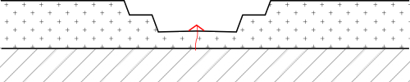
1
Dorsale océanique
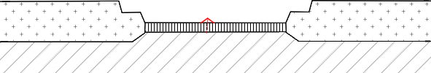
Légende :
Plaque continentale
Plaque océanique
Asthénosphère

2

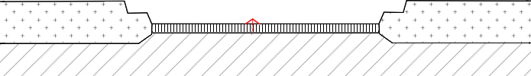
3

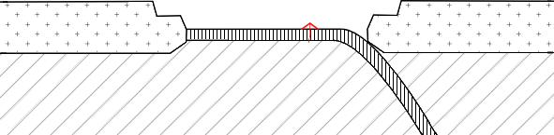
4

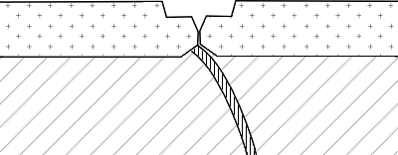
5

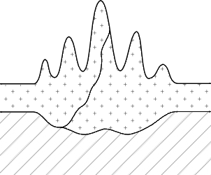
6

La plaque continentale commence à se séparer en deux. Les deux parties s’éloignent l’une de l’autre et un fossé apparaît au milieu car la plaque se déchire. Des volcans apparaissent dans le fossé : une dorsale océanique apparaît.
1

La plaque continentale est maintenant déchirée en deux parties. Au centre, de la plaque océanique est apparue, formée par les roches volcaniques produites par les volcans de la dorsale. Un océan naît puis s’agrandit.
2
3
L’océan continue de s’agrandir tant que les deux plaques s’écartent.

Les deux plaques commencent à se rapprocher. L’océan rétrécit car de la plaque océanique disparaît : elle passe sous la plaque continentale et s’enfonce dans l’asthénosphère. C’est la subduction.
4
5
Toute la croûte océanique a disparu. Il n’y a donc plus d’océan.

Les deux plaques continentales se « rentrent dedans » : on dit qu’elles entrent en collision. Sous l’effet du choc, les deux plaques se déforment : des montagnes apparaissent. Le choc peut durer plusieurs millions d’années. Tant que les deux plaques sont en mouvement, la montagne continue de grandir.
6

